Трёхмерный Анатомический Атлас
Руководство пользователя
Для очков Виртуальной Реальности
v1.20

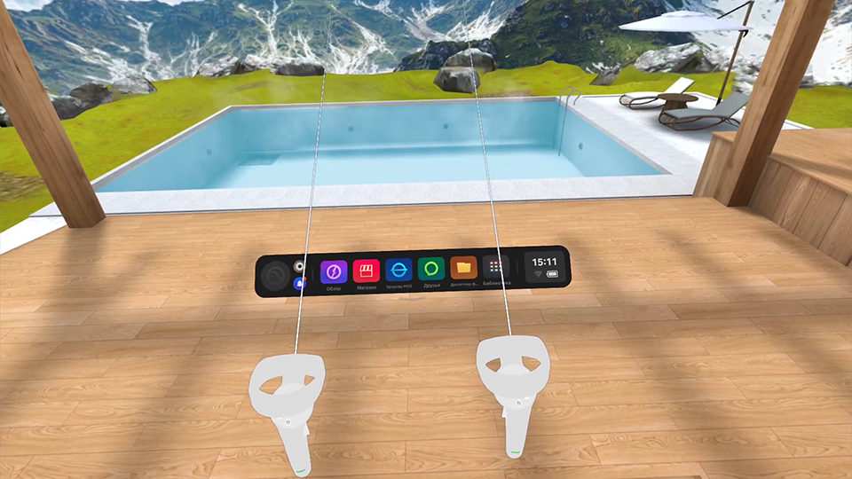

- Для пользования программой в очках Виртуальной Реальности (далее ВР) необходимо открыть панель Библиотека в горизонтальной панели управления трёхмерного (далее 3д) мира с помощью контроллеров.

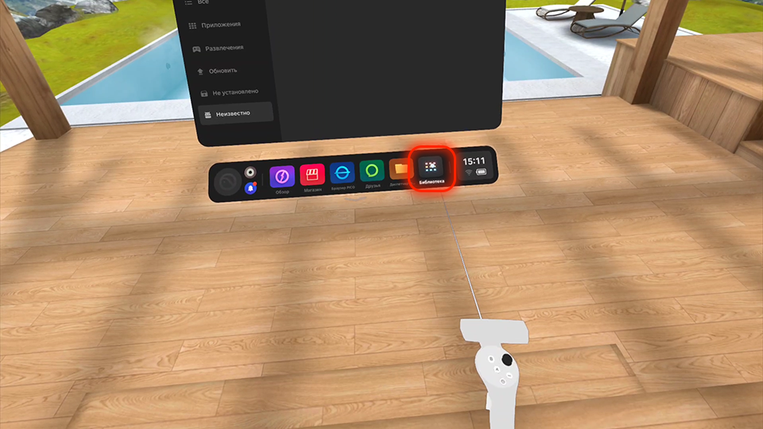

Представленный на устройстве ВР 3д мир может отличаться от показанного в данном руководстве примера. Отображение 3д моделей контроллеров в 3д мире также может отличаться от показанного в данном руководстве примера, это зависит от модели очков ВР, на которых запускает программа

- Для запуска приложения (программы) необходимо в окне Библиотека перейти во вкладку Неизвестно и далее запустить файл Animal Anatomy, расположенный в данной категории.

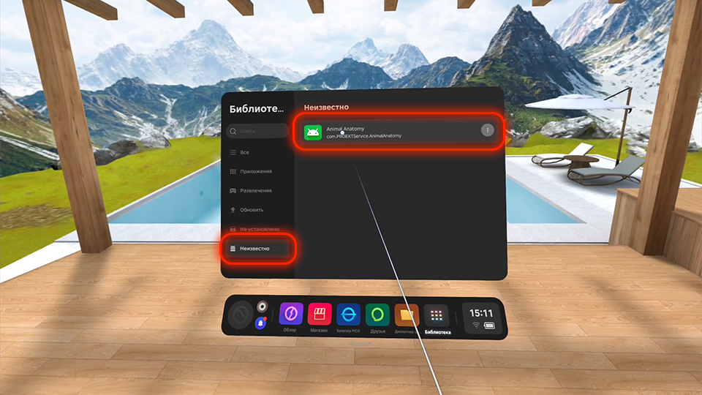

Представленная на устройстве ВР иконка приложения (программы) может отличаться от показанного в данном руководстве примера

- При попытке запуска приложения система выдаст предупреждение о том, что приложение получено из неизвестного источника и может привести к возникновению ошибок. Для запуска приложения следует нажать Открыть.

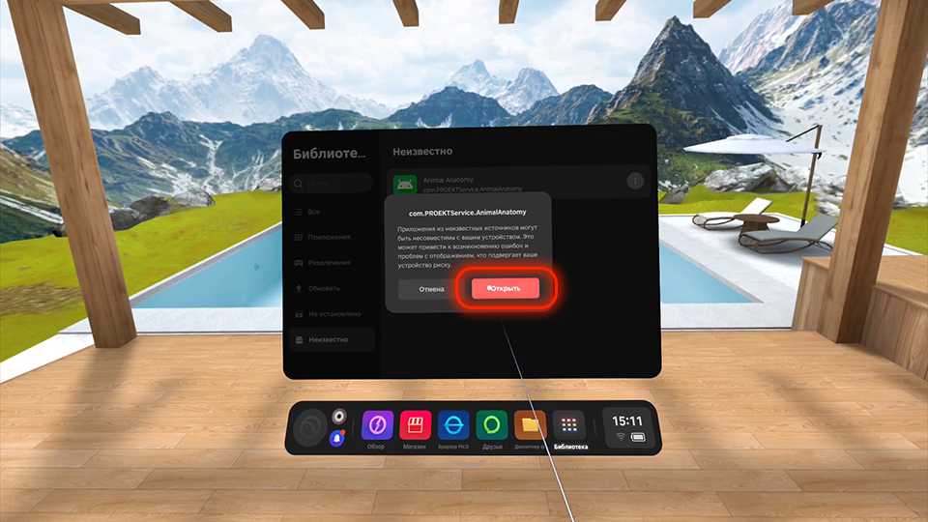

Появление предупреждающего окна связано с тем, что программа Трёхмерного Анатомического Атласа распространяется не массово, а по индивидуальному заказу. Данное сообщение не выводится, когда программа распространяется через официальный магазин производителя очков ВР.
Программа Трёхмерного Анатомического Атласа не распространяется через официальный магазин приложений!

- После запуска программы первыми кадрами произойдёт воспроизведение промо-видео компании-разработчика программы.

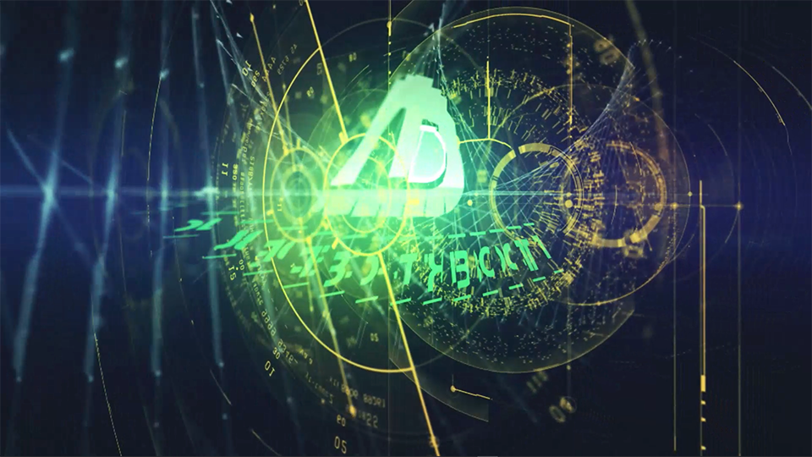

- После того, как проигрывание видео завершится, произойдёт загрузка сцены Главного меню с возможностью просмотра и выбора модуля конкретного животного.

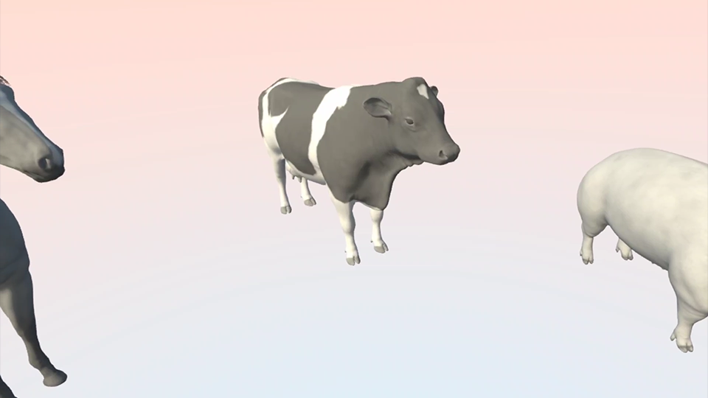

- В 3д мире отображаются 3д модели контроллеров с исходящими из них указательными лучами. Когда контроллеры не наведены ни на один элемент 3д мира, доступный для взаимодействия (3д модели или 3д панели пользовательского интерфейса), указательные лучи окрашены оранжево-красным цветом.

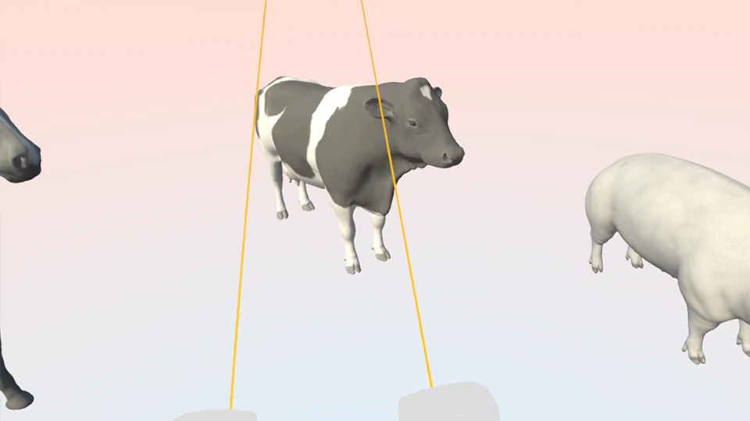

- Когда какой-либо контроллер наведён на элемент 3д мира, доступный для взаимодействия (3д модели или 3д панели пользовательского интерфейса), указательные лучи окрашиваются голубовато-зелёным цветом.

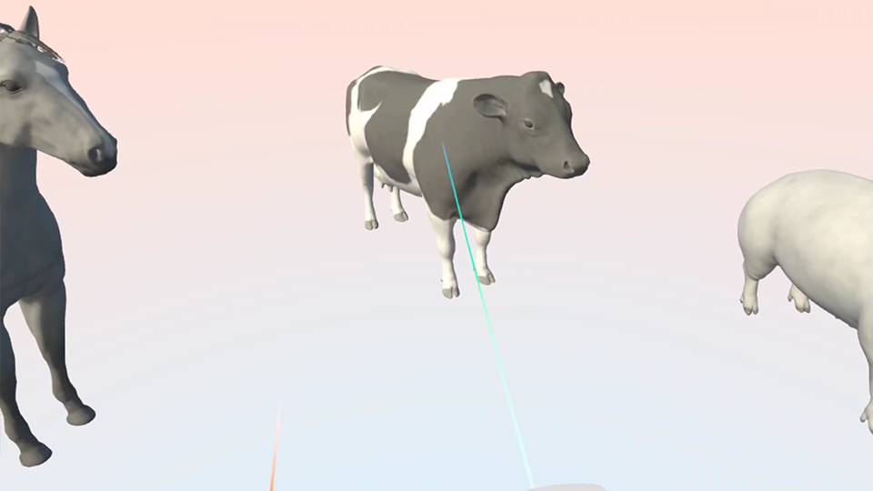

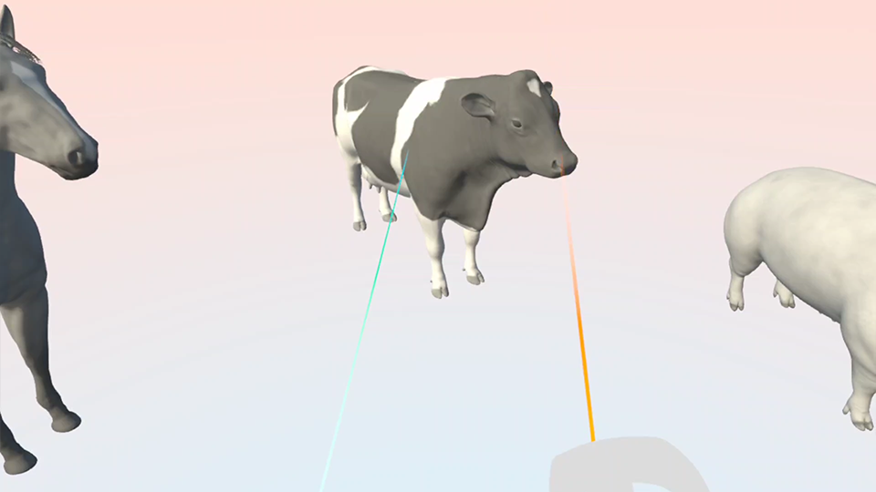

- Для выделения необходимого модуля животного следует любым контроллером навестись на 3д модель данного животного и нажать на «курок», при этом цвет самой модели изменится, а под ней появится кнопка Запустить.

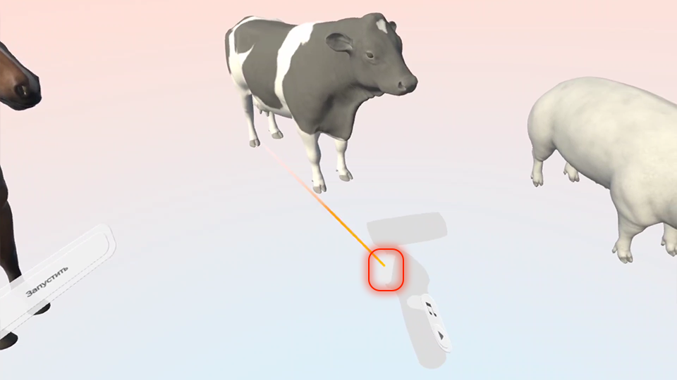

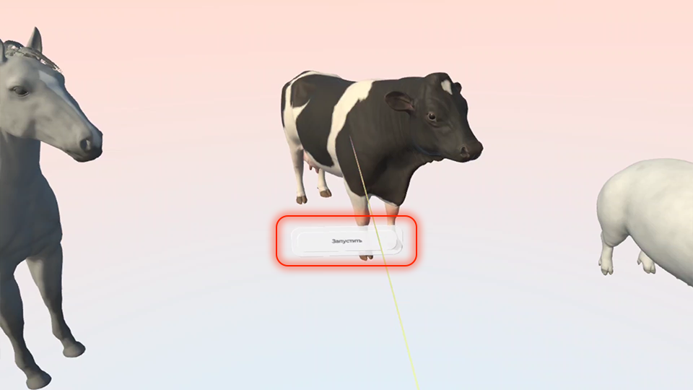

- При нажатии кнопки Запустить произойдёт загрузка сцены с модулем выбранного животного.

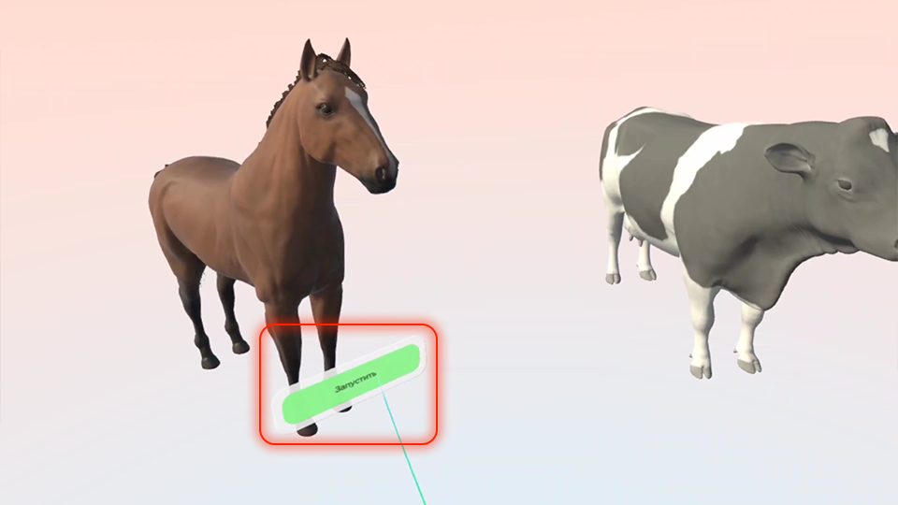

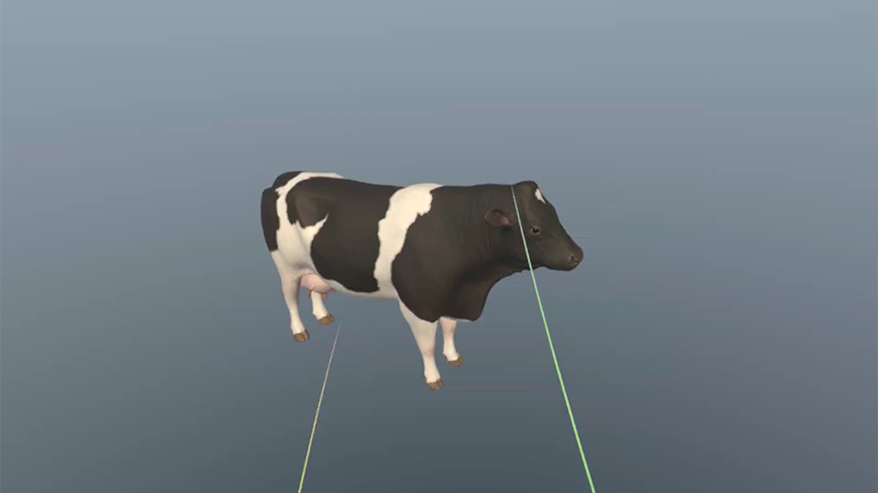

- После загрузки сцены с модулем выбранного животного рекомендуется в первую очередь проверить наличие подключения контроллеров, для чего следует наклонить «стик» влево/вправо и вверх/вниз на каждом контроллере.

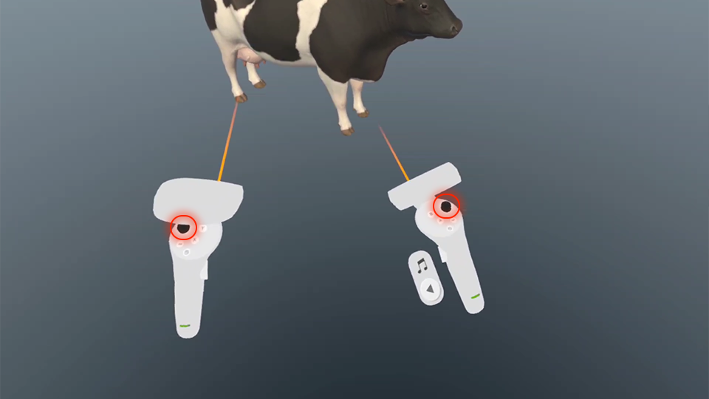

- При отклонении «стика» на левом контроллере вправо/влево должно происходить изменение направления источника света в 3д мире.

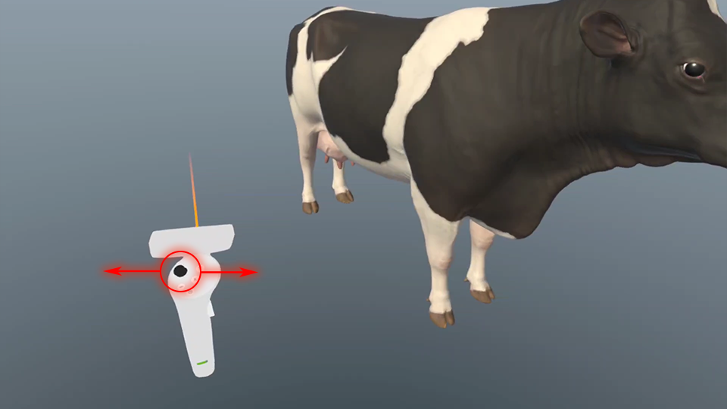

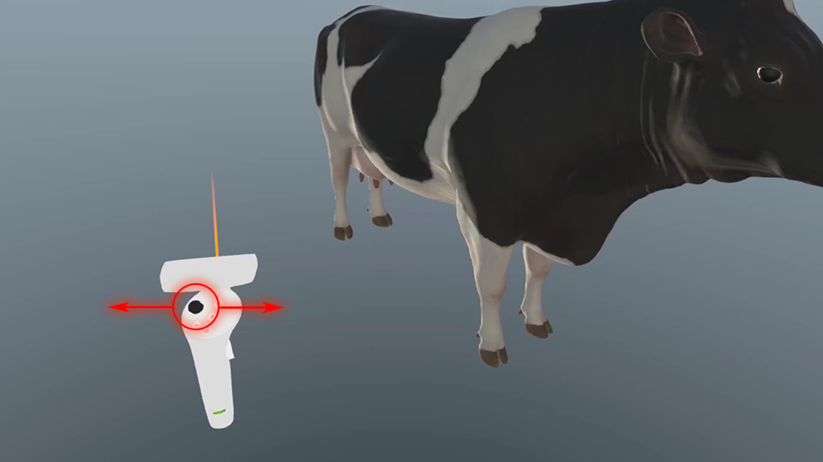

- При отклонении «стика» на правом контроллере вправо/влево должно происходить вращение 3д модели животного.

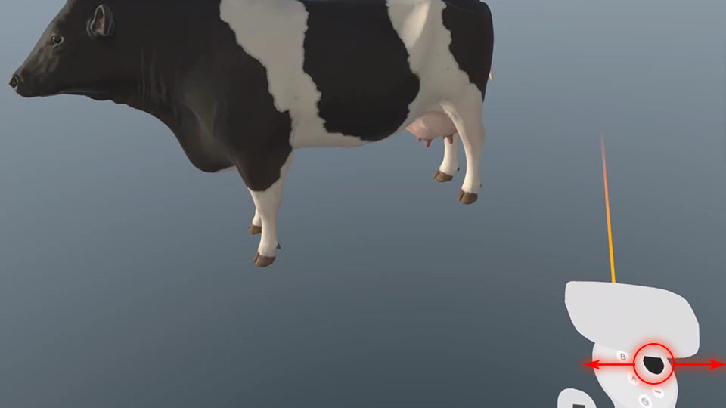

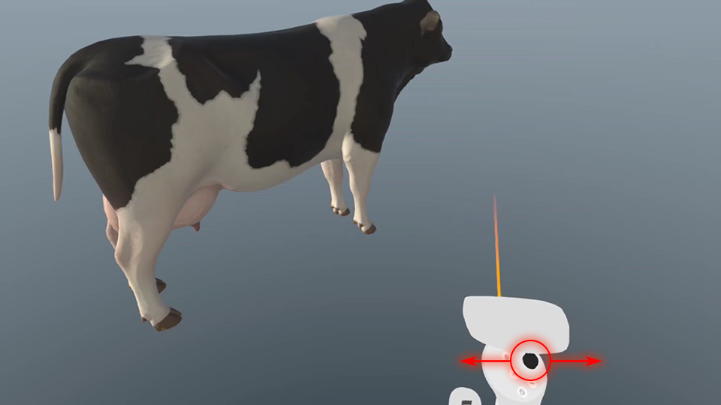

- При отклонении «стика» на правом контроллере вверх/вниз должно происходить увеличение/уменьшение 3д модели животного.

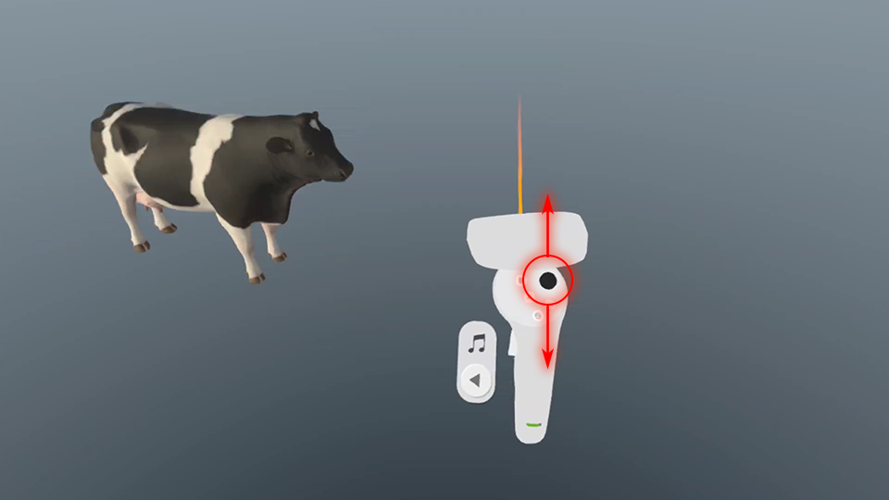

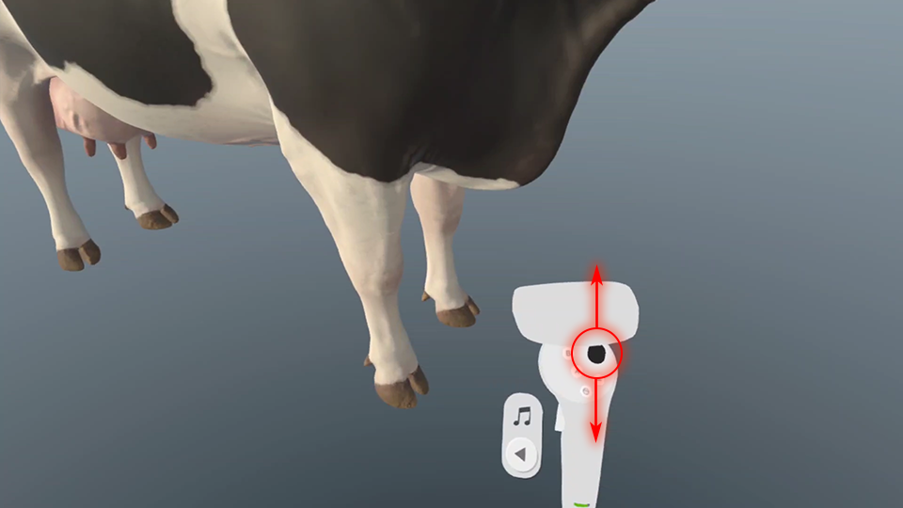

- На левом контроллере в 3д мире по умолчанию должна быть включена панель активации анатомических систем животного (далее ПАС – Панель Активации Систем).

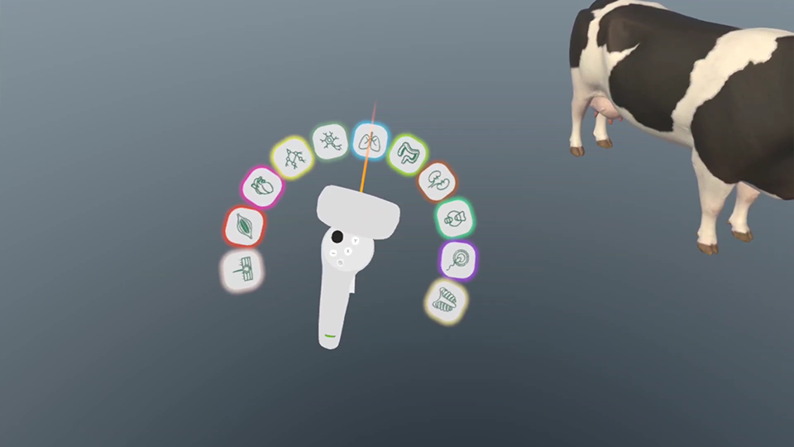

- Для включения/отключения ПАС можно воспользоваться кнопкой «X» на левом контроллере.

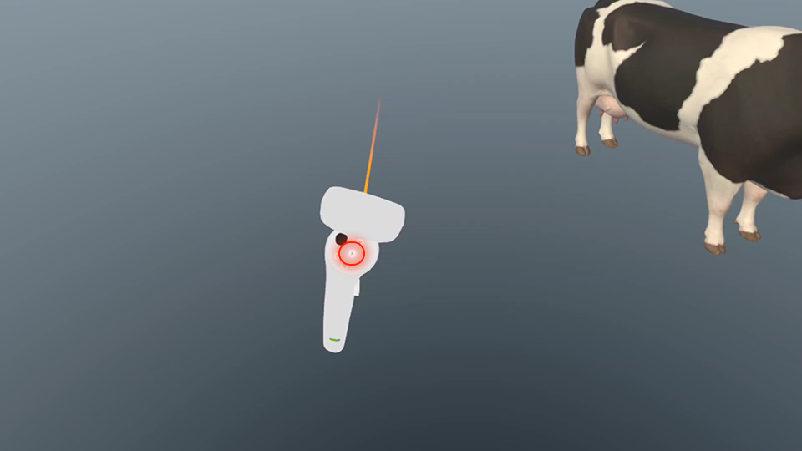

- С помощью ПАС можно целиком включать/отключать все 3д модели, принадлежащие конкретной анатомической системе животного.

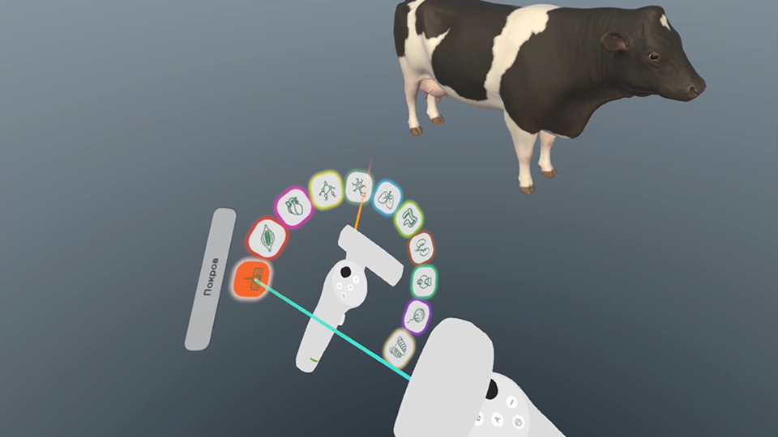

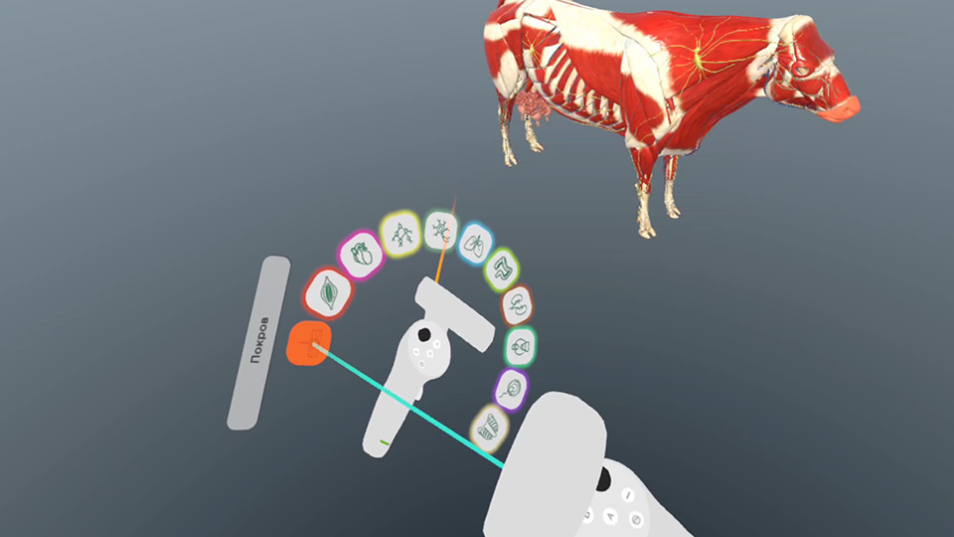

- Все 3д модели частей тела животного можно выделять, для чего после наведения любого контроллера на 3д модель следует нажать «курок» на этом контроллере. При этом выбранная часть тела выделится подсветкой, подсветка будет видна сквозь все другие 3д модели.

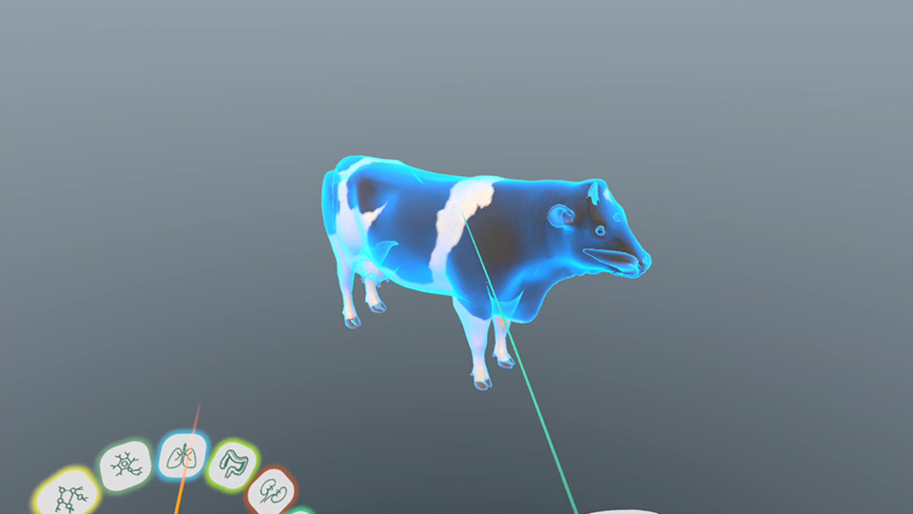

- Когда выделена какая-либо часть тела, включается панель описания части тела (далее ПОЧТ – Панель Описания Части Тела), в которой указаны русское название части тела, название на латыни (научное название) и описание этой части тела.

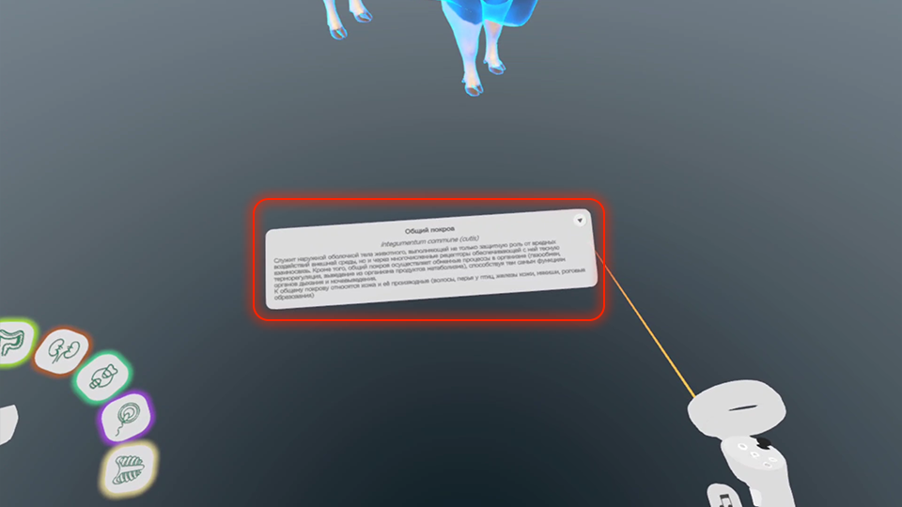

- ПОЧТ может быть свёрнута до минимальных размеров путём нажатия на иконку в правом верхнем углу панели, аналогично ПОЧТ можно развернуть до максимальных размеров. Когда ПОЧТ свёрнута, остаются названия на русском языке и на латыни, описание же скрывается.

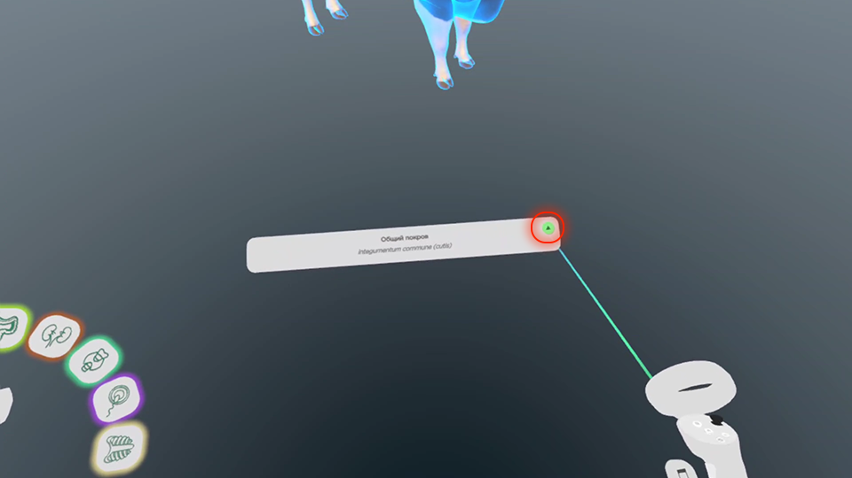

- Когда выделена какая-то часть тела, можно включить полупрозрачный режим (далее ППР), чтобы рассмотреть выделенную часть тела «в контексте», при этом все модели, кроме выделенной, станут полупрозрачными. Для включения/отключения ППР можно воспользоваться кнопкой «A» на правом контроллере.

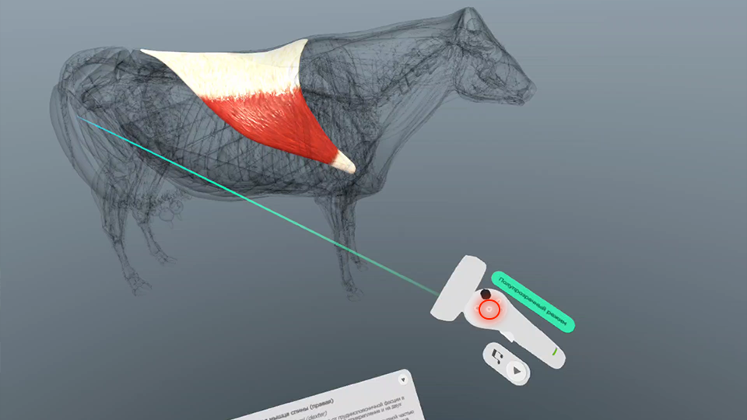
- В любой момент пользования программой можно включить альтернативный режим ввода (далее АР), что позволяет изменить характер взаимодействия с контроллерами и 3д миром, при этом возле каждого контроллера появится индикатор активации альтернативного режима - А. Для включения/отключения АР можно воспользоваться кнопкой «захват» на любом контроллере.

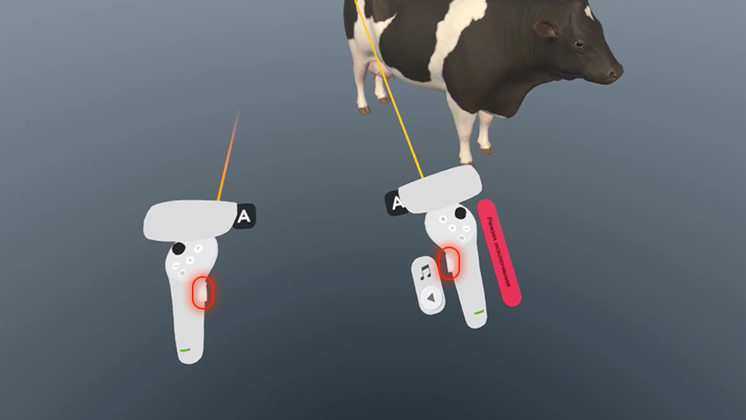

- Когда выделена какая-то часть тела, и при этом включен АР, можно включить изолированный режим (далее ИР), чтобы рассмотреть только выделенную часть тела «вне контекста», при этом все модели, кроме выделенной, выключатся от отображения. Для включения/отключения ИР можно воспользоваться кнопкой «A» на правом контроллере, когда включен АР.

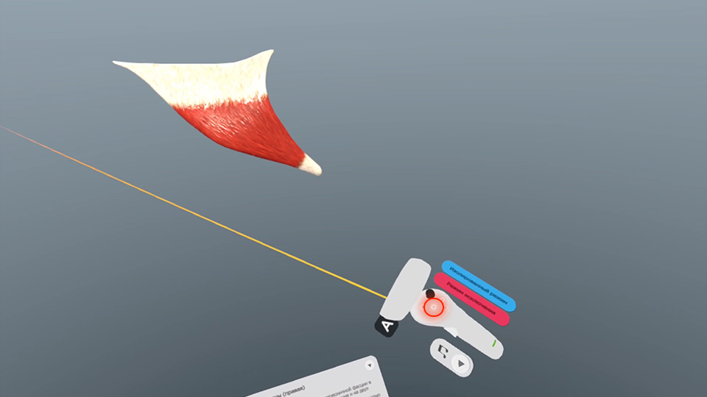

- При включенном АР функция выделения части тела заменяется на режим исключения части тела (далее РИ). При этом в РИ выделение части тела с помощью «курка» будет приводить к отключению данной модели от отображения.

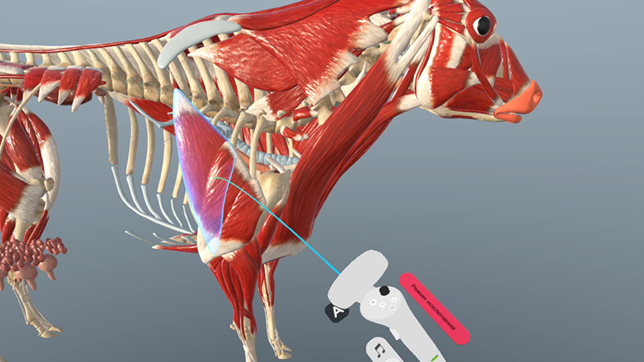

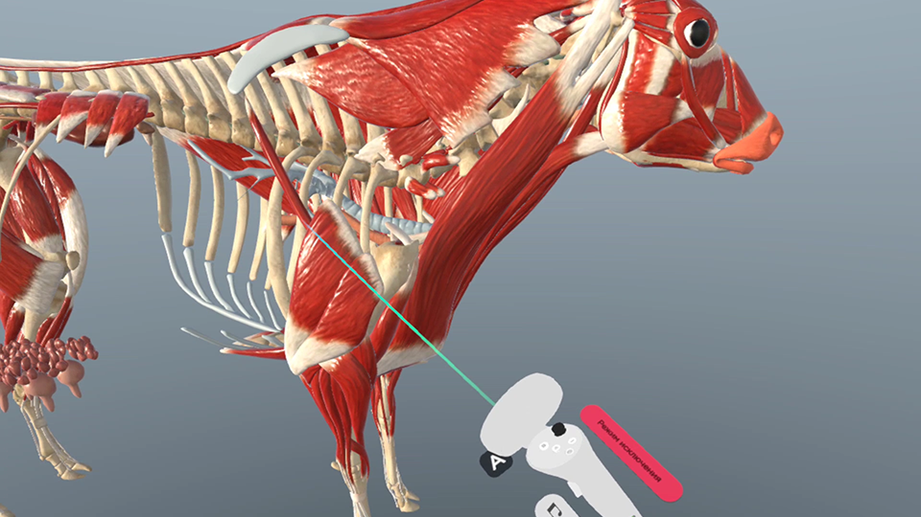

Чтобы включить для отображения исключённые части тела, можно отключить и включить всю анатомическую систему, к которой принадлежали данные части тела, через ПАС

- Для включения/отключения списка частей тела (далее Список) можно воспользоваться кнопкой «Y» на левом контроллере.

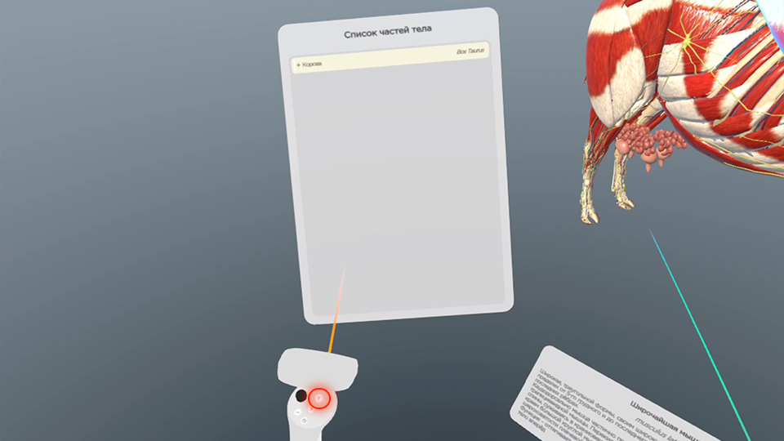

- В списке в виде активных кнопок представлены все части тела и группы, к которым принадлежат части тела. Если выбрать группу (группы отмечены жёлтыми кнопками), то произойдёт выделение всех частей тела, входящих в эту группу, они подсветятся жёлтым цветом на 3д модели, одновременно с этим произойдёт расширение списка с возможностью увидеть все части тела и другие группы, входящие в выделенную группу.

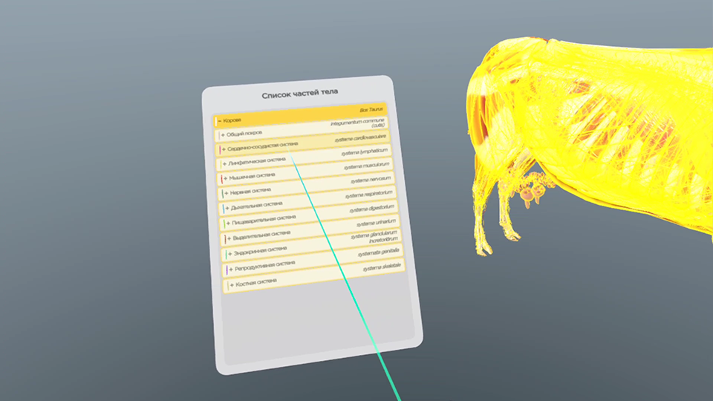

- Также можно выбирать отдельные части тела в списке (отмечены белыми кнопками), после чего будет происходить выделение части тела на 3д модели.

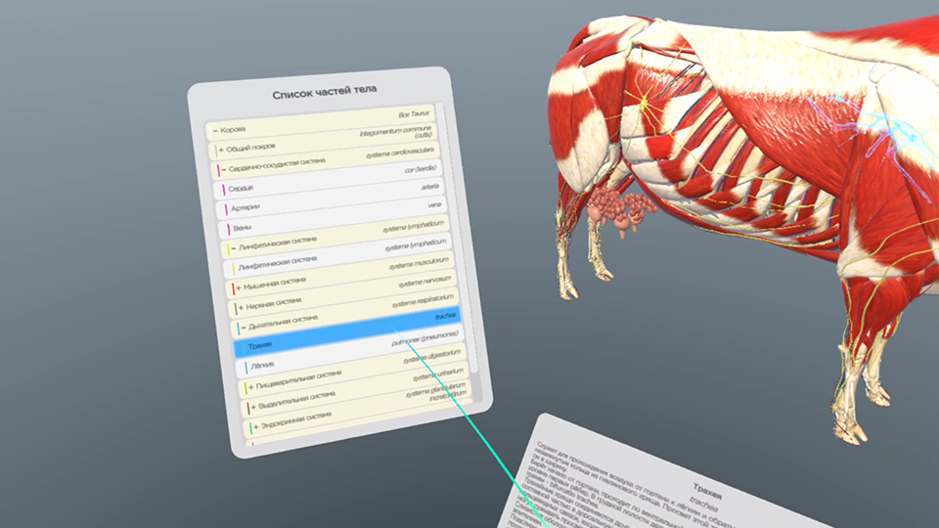

- Для включения/отключения панели меню (далее Меню) можно воспользоваться кнопкой «B» на правом контроллере. При включении Меню откроется панель с кнопками Настроек, режима Проверки знаний и Выхода в главное меню.

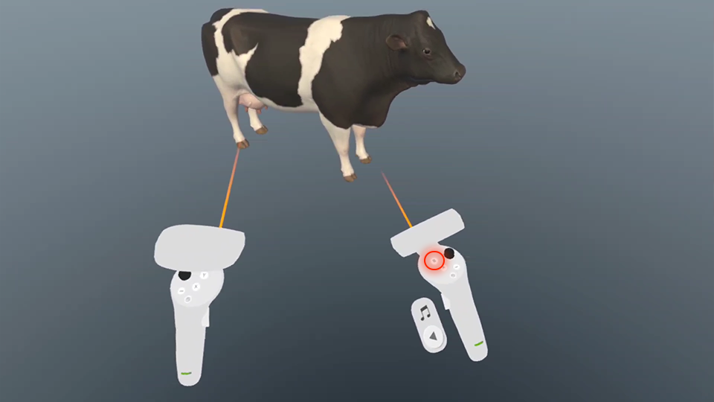

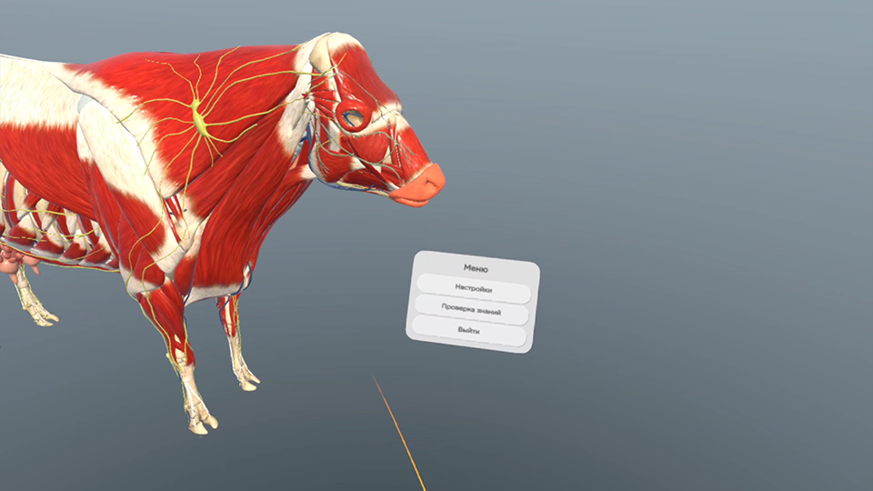

- На сцене Главного меню при нажатии на кнопку «B» на правом контроллере происходит включение/отключение аналогичной панели Меню.

